De voorhoede van vertering Door: XXXX & XXXX 5VWO
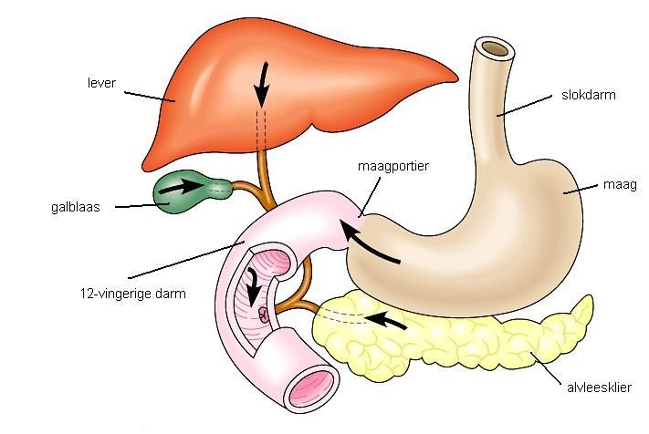
Dit is een kort verslag van een recente proef waarbij wij hebben gekeken naar hoe verschillende voedingsmiddelen reageerden op alvleessap en gal.
In deze proef hebben wij verschillende voedingsmiddelen op de proef gesteld, namelijk olijfolie, stukje(s) hardgekookt ei en zetmeel. Daarbij hebben wij een test gedaan waarmee wij hebben gekeken naar de zuurtegraad (pH) van de oplossing waarin we, met behulp van de toevoeging van fenolftaleïne en de toevoeging van NaOH konden bepalen wat er met de zuurtegraad van de verschillende oplossingen is gebeurd.

In de twaalfvingerige darm komen alvleessap en gal bij de voedselbrij die al door de maag is gekomen. In alvleessap zit de stof NaHCO​3. Door het oplossen valt deze stof uiteen in Na​ ⁺​ en HCO​3⁻​ ​, waar het tweede deel een, scheikundig gezien, zwak zuur is. Wij verwachten daarom dat bij de oplossingen waar alvleessap in zit, dat wij meer natriumhydroxide (NaOH) moeten toevoegen om de Fenolftaleïne te laten veranderen van kleurloos naar roze.
Wij verwachten dat in de buisjes waar alvleessap en gal in zitten, het ei of zetmeel verteren. Ook verwachten wij dat de buizen met alvleessap zuurder zijn dan buizen zonder alvleessap.

Hoofdvraag: 1
Hypothese: 1
Materiaal en methode: 2
Materiaal 2
Methode 2
Resultaten 3
Beschrijving bij de resultaten 3
Conclusie 4
Reflectie 4

Hoofdvraag:
Wat is het effect van alvleessap en gal op de voedingsmiddelen ei, olijfolie en zetmeel?

Hypothese:
Wij denken dat ei wordt verteerd in alvleessap, daarnaast verwachten we dat ook het zetmeel wordt afgebroken door het alvleessap en dat de buisjes zonder de verteringssappen geen effect hebben op de voedingsmiddelen.
Wij denken dat het alvleessap effect zal hebben op het ei. Wij verwachten dat het alvleessap het stukje ei helemaal verteerd.
Tot slot denken wij dat het gal niet zorgt voor de vertering van de olijfolie. Gal wordt namelijk gebruikt om vetten te verkleinen en op te lossen in water maar niet om het te verteren.

Materiaal en methode:

Materiaal
- 8 reageerbuizen in een rekje
- Pipetten
- Broedstoof
- Olijfolie
- Alvleessap 4%
- Gal
- Gedestilleerd water
- Fenolftaleïne oplossing
- NaOH 0,1M
- Stukje(s) hardgekookt ei
- Zetmeeloplossing

Methode
- Nummer de buizen 1 t/m 8
- Pipetteer in buis 1 t/m 4 0,5 ml olijfolie
- Pipetteer in buis 2 en 4 elk 5 ml alvleessap
- Pipetteer in buis 3 en 4 elk 1 ml gal
- Vul de buizen 1 t/m 4 aan met gedestilleerd water tot in elke buis in totaal 10 ml vloeistof zit.
- Schud de buizen goed
- Pipetteer in buis 5 en 7 5 ml alvleessap
- Pipetteer in buis 6 en 8 5 ml gedestilleerd water
- Doe in buis 5 en 6 een stukje gekookt ei
- Voeg aan buis 7 en 8 3 ml zetmeeloplossing toe

Na 1 tot 3 Dagen:
- Voeg aan buis 1 t/m 4 3 druppels fenolftaleïne toe.
- Druppel in buis 1 NAOH totdat de kleur blijvend roze is. Telkens na 2 druppels schudden. Noteer het aantal druppels.
- Doe hetzelfde bij de buizen 2, 3 en 4.
- Trek je conclusies
- Vergelijk buis 5 met buis 6 en trek je conclusies
- Voeg aan buis 7 en 8 5 druppels jodium toe en trek je conclusies.

Resultaten
Buisje | 1 | 2 | 3 | 4 | 5 | 6 | 7 | 8
Aantal ​Druppels​ ​NAOH​(pH) | 2 | 16 | 2 | 14
Voedingsmiddel ​verteerd​? |  |  |  |  | ja |  | ja
Kleur ​Jodium |  |  |  |  |  |  | Gelig | Donkerblauw
Buisje | 1 | 2 | 3 | 4 | 5 | 6 | 7 | 8
Bevat ​Olijfolie | ja | ja | ja | ja
Bevat ​Stukjes ei |  |  |  |  | ja | ja
Bevat ​Zetmeel |  |  |  |  |  |  | ja | ja
Bevat ​Alvleessap |  | ja |  | ja | ja |  | ja
Bevat ​Gal |  |  | ja | ja
Bevat ​Gedestilleerd water | ja | ja | ja | ja |  | ja |  | ja

Beschrijving bij de resultaten
Bij het vergelijken van Buis 1, 2, 3, 4 zien wij dat de inhoud van buis 1 en 3 helemaal niet zuur zijn en dat buis 2 en 4 wel. De inhoud van buis 2 is zuurder dan buis 4. De olijfolie bij buis 3 en 4 lijkt gedeeltelijk opgelost.

Bij het vergelijken van Buis 5 en 6 zien wij dat bij buis 5, de buis met alvleessap, de inhoud is verteerd en bij buis 6 niet. Conclusie: alvleessap verteerd ei

Bij het vergelijken van Buis 7 en 8 zien wij dat bij de toevoeging van jodium buis 7 geel/oranje wordt door het jodium en de inhoud van buis 8 donkerblauw wordt. Conclusie: in buis 7 is het zetmeel verteerd en in buis 8 niet. Dus alvleessap verteerd zetmeel

Conclusie
Uit onze proef is gebleken dat zetmeel, een vorm van een koolhydraat, wordt afgebroken door alvleessap. Hierbij is ook onze hypothese bij deze deelvraag juist. Het is namelijk gebleken dat in het buisje, waarin zetmeel en alvleessap aanwezig waren, dat het zetmeel is afgebroken. In het buisje zonder alvleessap was er geen stof die het zetmeel kon afbreken en was het zetmeel nog steeds in dezelfde hoeveelheid aanwezig. Dit zagen wij doordat het jodium, een indicator voor zetmeel, donkerblauw bij toevoeging aan het buisje met het overgebleven zetmeel. Voor de olijfolie hebben we geen duidelijke conclusie of het verteerd is of niet. De olijfolie leek gedeeltelijk opgelost alleen hebben we niet kunnen meten of het verteerd was of niet.
Ook is gebleken dat de oplossingen met alvleessap zuurder is dan zonder wat onze hypothese over dat alvleessap de oplossing zuur maakt, klopt. Alleen lijkt het op dat het gal, het alvleessap neutraliseert. Wij verwachten dat als gevolg op dit onderzoek kunnen gaan kijken dat als er meer gal aan de oplossing wordt toegevoegd, dat de oplossing minder zuur wordt.

Reflectie

Enkele wijzigingen zijn aangebracht aan de hoeveelheden namelijk dat de oplossing natriumhydroxide (NaOH) een molariteit had van ​0,1 M in plaats van 0,05 M. Ook hebben wij​ bij het toevoegen van de fenolftaleïne drie druppels gebruikt in plaats van twee​ .​ De proef verliep soepel en we hadden op een rustig tempo het eerste deel van de proef uitgevoerd. Na een lang weekend vanaf vrijdag konden wij maandag de proef vervolgen. Het schrijven van deze kleine samenvatting was ook geen blok aan onze benen. Wij vonden het gaaf dat wij weer eens een zeldzaam moment mochten meemaken met een praktische opdracht op het Citadel College. De volgende keer zouden wij nog beter in kunnen gaan op het effect van gal op olijfolie waarbij wij meer focussen op het effect van gal in de gehele proef, aangezien de nadruk in deze proef vooral leek te liggen op het alvleessap. Het was een leuke en goede manier om in de praktijk met de stof bezig te zijn en ervan te leren!

